AYUDA DIDACTICA EN FUNCIÓN A LA GUIA DE TITULACIÓN

1) Ejemplo de la portada de acuerdo a lo que indica la guía general:



2) Luego de la portada se continúa con la caratula (Anexar archivo), recordar que los datos deben estar completos tanto nombres y apellidos del docente como del estudiante:

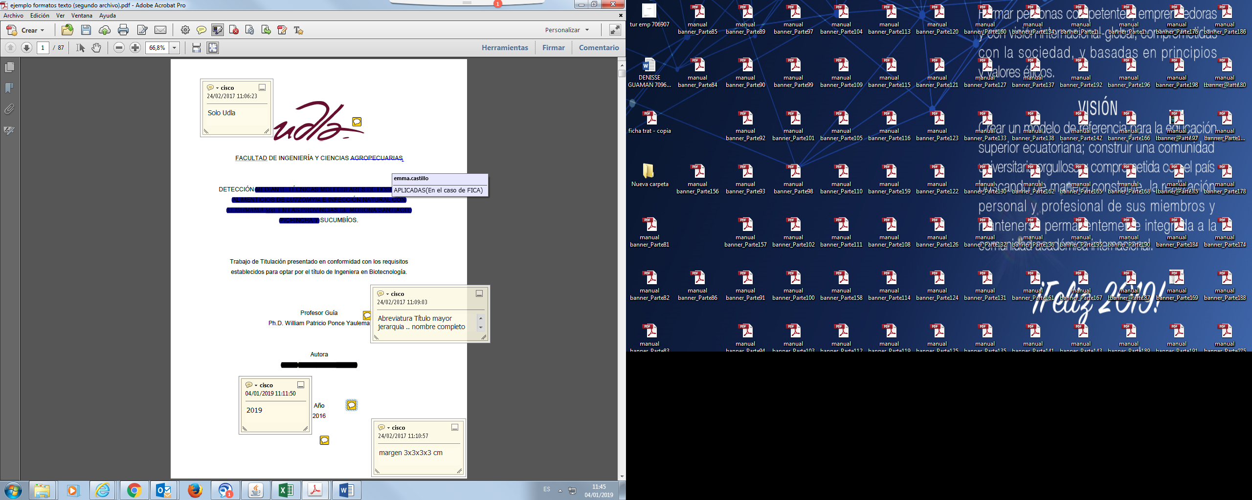

3)Declaraciones de docentes ordenados de la siguiente manera; primero la del GUIA,luego la del CORRECTOR y en último lugar en el caso de que tenga otro docente adicional como DIRECTOR CIENTÍFICO O ASENSOR CIENTIFICO (casos especiales de acuerdo a lo aprobado en cada carrera)\*:

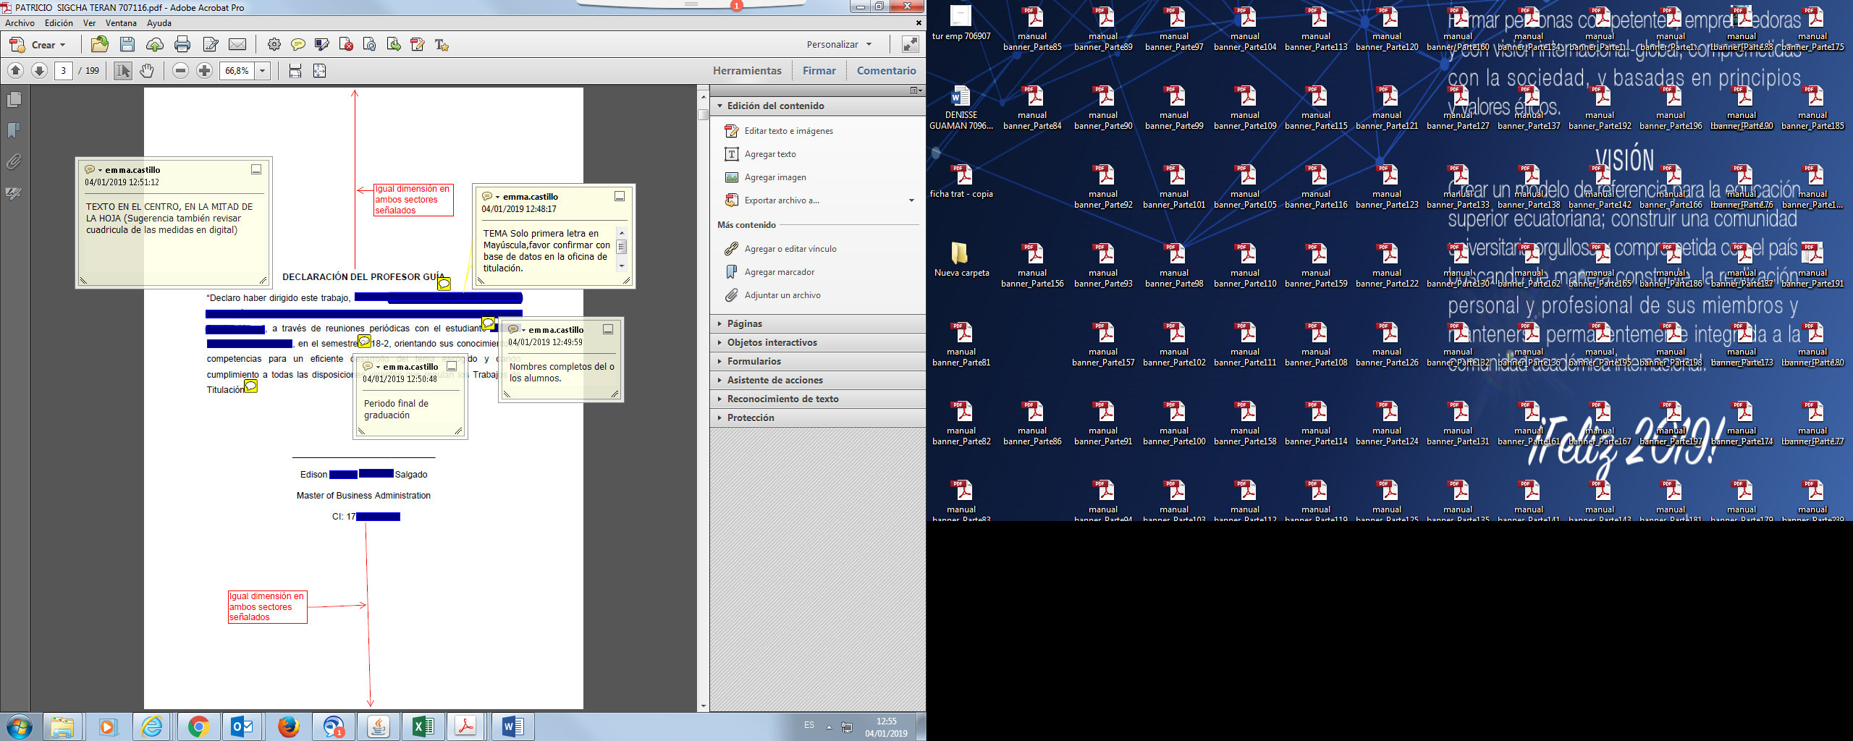

\*Nota:Adicionalmente se debe presentar de manera física dos ejemplares firmados con bolígrafo azul de cada una de las de las declaratorias de docentes y [alumn@(s). Verificar](mailto:alumn@(s).Verificar) que se les impriman en hojas individuales y centrado el texto correctamente.

4)Declaración alumn@(s)\*, en el caso de presentar un solo autor en la tesis:

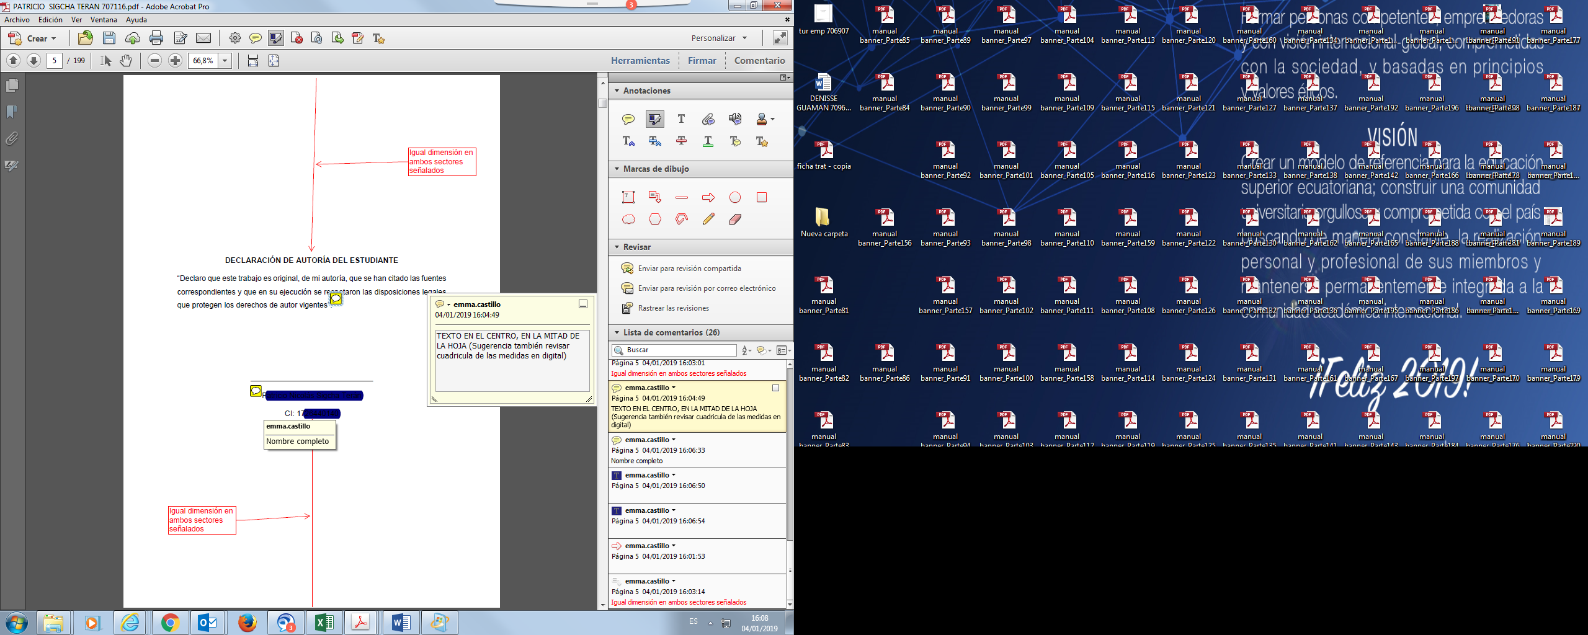

\*Y en el caso de dos autores:

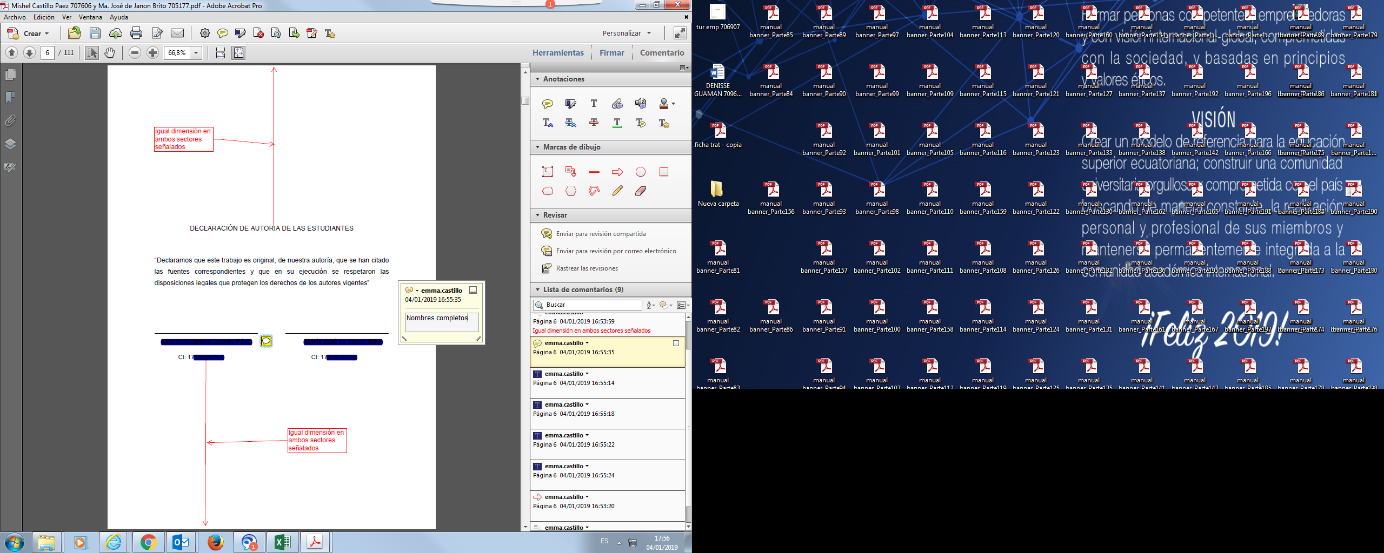

5)Agradecimientos y dedicatoria son de carácter opciona(paginas individuales) 